
THE HOWKEE
UJIAN TAHAP 1
Trigonometri dan Nilai Absolut
Sekolah Menengah Atas
Kerjakan dalam waktu 120 menit : Open Book + Calculator

- Perhatikan gambar berikut!
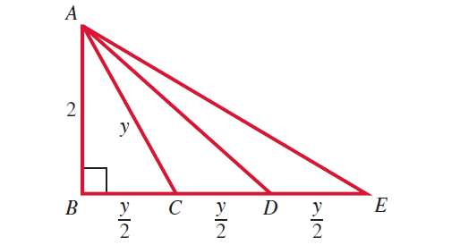

Hitunglah panjang sisi AC,AD, dan AE!

- Jika x adalah bilangan real, dan sec x – tan x = 2 berapakah sec x + tan x ?
- Sederhanakanlah !
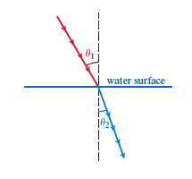
- Dalam hukum Snell yang menyebutkan bahwa cahaya akan terbiaskan/terefraksi bila melewati medium yang berbeda misalkan dari udara ke air. Snell mengatakan bahwa indeks pembiasan dapat dihitung melalui persamaan. Sebagaimana Gambar berikut! (Asumsi gambar : indeks refraksi = 1)

Hitunglah :
- Jika cahaya datang melalui udara dengan kemiringan 30^{O} dan direfraksikan di air dengan sudut refraksi adalah 22^{O}, berapakah indeks refraksinya?
- Jika cahaya datang melalui udara, melewati gelas, dengan sudut 30^{O} dan direfraksikan dengan sudut 18^{O}, berapakah indeks refraksinya?
- Sebuah permata memiliki indeks refraksi 2,4 . Berapakah sudut yang direfraksikan jika cahaya masuk dari udara ke permata dengan sudut 30^{O} ?
- Sebuah zamrud memiliki indeks refraksi 1.9. Berapakah sudut yang direfraksikan jika cahaya masuk dari udara ke zamrud dengan kemiringan 30^{O} ?
- Buktikan bahwa :

